**Проект «Билет в будущее»**

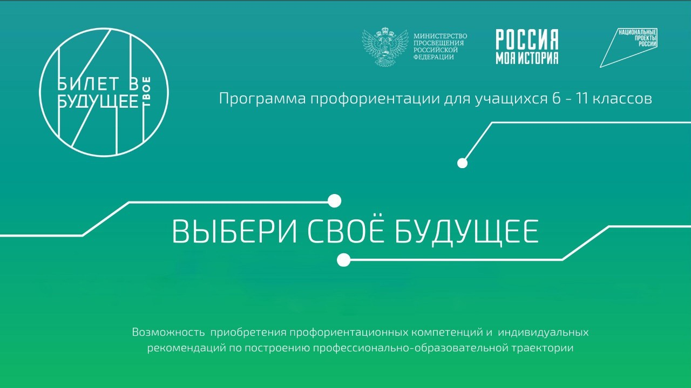

**"Билет в будущее"** – это Всероссийский проект ранней профессиональной ориентации школьников, который реализуется при поддержке государства в рамках национального проекта «Образование». Участие в мероприятии принимают учащиеся 6–11 классов, в том числе с ограниченными возможностями здоровья, родители, педагоги, специалисты, представители среднего профессионального и дополнительного образования.

В 2023 учебном году  школьники из всех 85 регионов смогут принять участие в проекте на новой цифровой платформе <https://bvbinfo.ru/>, где у них будет возможность пройти тестирование и диагностику, получить методические рекомендации в построении дальнейшей профессиональной траектории.

В проекте предусмотрен закрытый контур, доступ к которому получают участники от школ с 6 по 11 класс, и открытый контур, который доступен любому желающему. Вы прямо сейчас можете вместе с ребенком зайти в [Примерочную профессий](http://bvbinfo.ru/suits) и начать совместно подбирать профессию в зависимости от интересов и предпочтений ребенка. В разделе [Для родителей](https://bvbinfo.ru/catalog-articles) можете прочесть о том, как лучше организовать профориентацию и пройти битесты — тесты для родителей и ребенка, которые нацеливают на поиск совместных решений. А можете поговорить о том, какая из профессий будущего больше привлекает вашего ребенка и почему. Для этого откройте [Каталог профессий будущего](http://bvbinfo.ru/catalog) и выберите интересующие его сферы деятельности.

Проект нацелен на практическую профориентацию, поэтому каждый зарегистрированный школьник сможет пройти 3 этапа профориентации:

· профориентационный урок;

· онлайн-тестирование и групповая консультация с педагогом-навигатором;

· практические мероприятия для профориентации.

**Этап 1. Профориентационный урок**

Путь в проекте начинается со всероссийского профориентационного урока, на котором школьники вместе с педагогом-навигатором обсуждают, что такое профессиональная самореализация, зачем и как к ней идти. Методика уроков отличается в зависимости от возраста участников, так, для 6-7 классов важно поговорить о том, как выбирать профессию и что это очень увлекательно, в 8-9 классах поговорить, как устроено профессиональное образование и какие преимущества и недостатки несет в себе обучение в колледже или вузе, а для 10-11 классов – сделать акцент на выборе направлений подготовки. Каждый урок состоит из видео и интерактивной работы, он проходит очно или онлайн.

**Этап 2. Онлайн-тестирование и консультация**

Следующий шаг в проекте — это тестирование, которое проходит на базе школы (или дома). С его помощью подросток поймет, какие ориентиры при выборе профессии актуальны для него, насколько он готов к выбору профессии, какие у него склонности (интересы, способности, личностные черты). И в результате он разберется, какие профессиональные направления ему более всего подойдут и что стоит развивать, чтобы стать профессионалом. Подросток пройдет 3 теста: «Почему я выбираю профессию», «Как я выбираю» и «Что я выбираю». Эти тесты создали тестологи и методисты, возрастные психологи, ученые из МГУ им. М.В.Ломоносова.  Тесты разделены на возрастные группы – 6-7, 8-9 и 10-11 классы.

Результаты, которые сохранятся в его личном кабинете, школьник обсудит на беседе с педагогом-навигатором, который порекомендует школьнику, в каких профессиональных пробах стоит участвовать и на чем сконцентрировать внимание.

**Этап 3. Мероприятия**

Профессиональные пробы, то есть пробы профессий на практике, — это этап профориентации, значение которого нельзя переоценить. Когда подросток попробует сыграть на сцене как актер, или создаст свой первый проект ландшафтного дизайна, или поработает над задачей, которую решает digital-маркетолог, то получит субъективный опыт в профессии и точно поймет, хочет он этим заниматься в дальнейшем или нет.

Для того, чтобы ребята смогли примерить на себя работу в разных профессиях, в проекте организованы профессиональные пробы в колледжах и на предприятиях каждого региона. А еще школьники смогут участвовать в мультимедийных выставках-практикумах по всей стране и с 19 октября по 28 ноября посетить «Фестиваль профессий» в Санкт-Петербурге. На выставках-практикумах, которые проходят в исторических парках «Россия – Моя история», ребята познакомятся с профессиями через увлекательные игры, квесты и мастер-классы. Они смогут погрузиться в современные профессии и пообщаться с профессионалами.

**Что проект даст вашему ребенку?**

Опираясь на собранную информацию и свой опыт на проекте, школьник сможет построить свой индивидуальный образовательный трек и решить, каким будет его будущее после школы:

· подросток узнает подробно о современных профессиях и профессиях, которые могут понадобиться в будущем;

· попробует профессии на практике и обдуманно выберет те, которые ему интересны больше всего, а возможно, найдет и своего будущего работодателя;

· подросток получит индивидуальную рекомендацию по выбору профессионального направления и образования;

·  получит совет от педагогов-навигаторов и от специалистов тех профессий, которые ему понравились;

·  даже если он не выберет одну конкретную профессию, то задумается о том, кем он хочет стать в будущем и что для этого делать сейчас.

**А в чем роль родителей?**

Кажется, что каждый этап подросток может пройти самостоятельно. Вот прошел тестирование, сходил куда-то на экскурсию, а еще пообщался с педагогом. На самом деле, это не совсем так. Чтобы проект не стал просто новой галочкой в портфолио или еще одной проходящей инициативой «сверху», а превратился в инструмент самопознания и познания мира для подростка, родителям необходимо включиться в процесс профориентации.

Поддержите своего подростка на каждом этапе: интересуйтесь, обсуждайте профессии, помогите найти сильные стороны и выделить особенности своего ребенка, участвуйте в проекте вместе с ним. В этом случае ваш ребенок получит максимальную пользу от проекта и найдет свой «Билет в будущее».

**Информация для родителей:**[**https://bvbinfo.ru/catalog-articles**](https://bvbinfo.ru/catalog-articles)

**Регистрация:**[**https://bvbinfo.ru/**](https://bvbinfo.ru/)

**Инструкция для родителей:** [**/netcat_files/userfiles/School21/Novosti/Bilet_v_Buduschee_Instruktsiya_dlya_roditeley.pdf**](https://shkola29surgut-r86.gosweb.gosuslugi.ru/netcat_files/userfiles/School21/Novosti/Bilet_v_Buduschee_Instruktsiya_dlya_roditeley.pdf)

**Полезные ссылки:**

"Билет в будущее" в ВКонтакте - [**https://vk.com/biletvbuduschee**](https://vk.com/biletvbuduschee)

"Билет в будущее" в Одноклассниках - [**https://ok.ru/biletvbuduschee**](https://ok.ru/biletvbuduschee)

 Платформа проекта - [**https://bvbinfo.ru/**](https://bvbinfo.ru/)

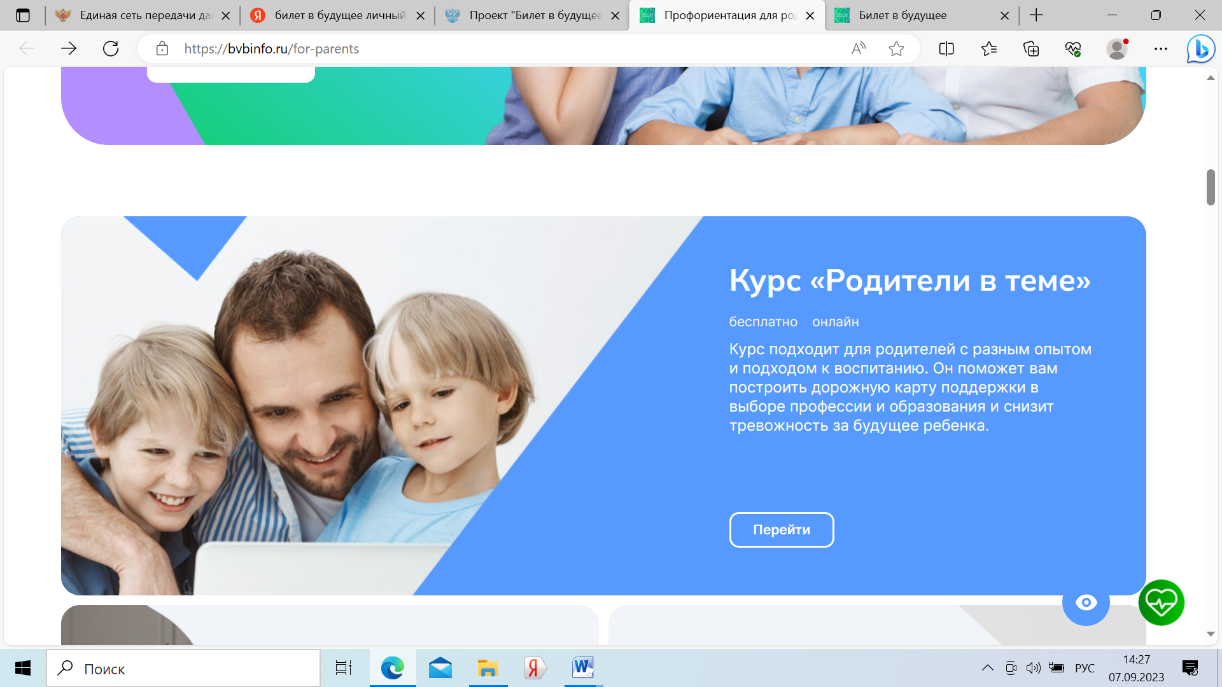

Ссылка: [Профориентация для родителей (bvbinfo.ru)](https://bvbinfo.ru/for-parents)